 |  | PROYECTO  DAM | 

INSTITUTO DE EDUCACIÓN SECUNDARIA NÚMERO 1 DE GIJÓN

FAMILIA PROFESIONAL DE INFORMÁTICA Y COMUNICACIONES

Ciclo Formativo Desarrollo de Aplicaciones Multiplataforma
2º Curso

Proyecto de Desarrollo de Aplicaciones Multiplataforma
Modalidad Presencial o Modalidad Distancia (lo que proceda)
Tipo: Desarrollo de aplicación. Modalidad Videojuegos

Título del Proyecto

Subtítulo (si procede)

Documento-Memoria

Autor/a:
Fecha:

ÍNDICE

1. Introducción
1.1 Presentación del alumno/a
1.2 Título del proyecto y tipo de proyecto elegido
En el tipo se puede indicar tipo de juego con una descripción de la modalidad escueta

2. Definición del proyecto
2.1 Descripción general
Se puede describir de forma más extensa el tipo de juego que se desarrolla y la funcionalidad muy general
2.2 Definición de requisitos
Requisitos funcionales: A quien va dirigido, descripción más detallada de las opciones que propone el juego, distintos escenarios, sus componentes, dinámicas de juego, tipos de movimientos, opciones de menus,…
Requisitos no funcionales: ambientación, música, animaciones,…
…
Recordar ley de protección de datos, ….
3. Planificación del proyecto
3.1 Planificación de actividades y tareas. Temporización. Diagrama de Gantt
Quizás organizado por escenarios, componentes,menus, persistencia,…y luego las subtareas de diseño e implementación de cada uno de los elementos,…
3.2 Estimación de costes
3.3 Previsión de riesgos del proyecto

4. Análisis y Diseño del proyecto
4.1 Diseño y arquitectura
Descripción de los entornos, lenguaje de desarrollo de los scripts, estructura del proyecto (jerarquia), descrpción detallada de los gameobjets con sus componentes,…Tilemaps,…prefabs,,..diseño de personaje principal, otros personajes, enemigos,….
4.2 Modelo de datos
Descripción de la clase utilizada para guardar los datos y los scripts de carga y almacenamiento de json, archivos, etc….

4.3 Modelo de procesos
Puede ser un caso de uso por ejemplo el que corresponde a “jugar” o “sistemas de combate”,….

5. Construcción del proyecto
5.1 Codificación
Elegir algun script de especial interés o dificultad mo algún componente utilizado. Mencinar librerias, assets utilizados,….etc.
5.2 Pruebas
5.3 Manual de instalación
5.4 Manual de usuario

6. Evaluación final del proyecto
6.1 Evaluación del diseño, del proceso y del resultado
6.2 Conclusiones y lecciones aprendidas
6.3 Posibles ampliaciones futuras

7. Bibliografía/webgrafía

8.-Anexos
(Índice del anexo si tuviera varios apartados)

(Pueden incluirse más subapartados)

Introducción

1.1 Presentación del alumno
Este proyecto de desarrollo de aplicaciones multiplataforma ha sido realizado por Gabriel Álvarez de Pablo, estudiante del Ciclo Formativo de Grado Superior de Desarrollo de Aplicaciones Multiplataforma en el Instituto de Educación Secundaria Número 1 de Gijón.

1.2 Título del proyecto y tipo de proyecto elegido
El proyecto "RUN RUBY!" es un videojuego de plataformas competitivo que se desarrolla utilizando el motor de juegos Godot y el lenguaje de programación GDScript. El objetivo del juego es competir contra jugadores globales, utilizando recursos del mapa y mecánicas de movimiento innovadoras para ser el más rápido en llegar a la meta.

2. Definición del proyecto

2.1 Descripción general
El cliente ha solicitado el desarrollo de un juego que incluye la creación de sprites y sonidos para una experiencia visual y auditiva atractiva. El juego debe tener mecánicas de movimiento básico, como moverse horizontalmente, saltar y atacar, así como características de calidad de vida que faciliten la jugabilidad, como búfer de salto y coyote time. Además, el juego debe incluir habilidades especiales como doble salto, dash y caminar por el aire.

El nivel de introducción debe ser complejo y presentar las mecánicas básicas de forma gradual y desafiante. El sistema de identificación del jugador debe ser sencillo y solo requerir el nombre del jugador, y la información del jugador se guardará en un JSON encriptado.

El juego también debe incluir varios menús, como el de login, principal, opciones y ranking, así como menús durante el juego para pausar o reiniciar el juego. Es fundamental realizar pruebas exhaustivas de las mecánicas de juego para garantizar su funcionamiento correcto y equilibrado, y evaluar el rendimiento del juego para optimizar su fluidez y evitar problemas de carga o lag.

Finalmente, es importante mantener el código documentado en todo momento para facilitar su mantenimiento y futuras actualizaciones, y crear un manual de usuario que explique las mecánicas, controles y características del juego para orientar a los jugadores y maximizar su disfrute.

2.2 Definición de requisitos
Requisitos funcionales
Creación de Assets
El cliente ha especificado la necesidad de diseñar sprites para el personaje, nivel, cristales y cartas de habilidades, así como la creación de sonidos como música de fondo y efectos de sonido para una experiencia más inmersiva. Esto permitirá a los jugadores interactuar con un entorno visualmente atractivo y auditivamente rico.
- Personaje: El personaje debe ser un samurái llamado Ruby. Este debe tener una espada. Además, debe tener animaciones básicas, como caminar, saltar, caer y atacar.
- Nivel: Los colores de los segmentos del nivel deben ir a corde con los cristales que los contienen, blanco en el caso de varios, combinando así los colores.
- Cristales: Los cristales deben tener una animación de rotación. El color de estos debe ir a corde con las habilidades que proporcionan.
- Cartas de habilidades: Las cartas deben contener un icono de su elemento y el color que le corresponde.
- Música de fondo: La música de fondo debe ser animada, que se reproduzca en bucle, y no tenga cambios drásticos. En el caso de la música del nivel, debe de causar tensión.
- Efectos de sonido: Los efectos de sonido deben ser adecuados, si se usa una carta de fuego, reproducir un sonido de fuego.

Mecánicas del juego
Movimiento Básico
- Movimientos Horizontales: El jugador debe poder moverse horizontalmente a través del nivel.
- Saltos: El jugador debe poder saltar sobre obstáculos y plataformas.
- Ataques: El jugador debe poder realizar ataques para romper los cristales.
- Uso de Habilidades: El jugador debe poder activar habilidades especiales para modificar su movimiento.

Calidad de Vida (QoL)
- Deslizamiento en el Techo: El jugador debe poder deslizarse en el techo para evitar movimiento estricto en el aire.
- Coyote Time: El jugador debe tener un breve un pequeño margen extra invisible para que los pueda saltar sin caerse, aunque visualmente el personaje estaría fuera de la plataforma, con el fin de facilitar la jugabilidad.
- Búfer de Salto: El jugador debe tener un búfer de salto, que le permita saltar al tocar el suelo, pese a que la tecla haya sido presionada antes de tocar el suelo, facilitando el movimiento vertical.
- Doble ataque: El jugador debe tener un breve período de tiempo después de realizar un ataque en el que pueda realizar otro ataque, haciendo así uno doble.

Habilidades
- Doble Salto: El jugador debe poder realizar un segundo salto en el aire, permitiendo una mayor flexibilidad en el movimiento vertical.
- Dash: El jugador debe poder realizar un rápido movimiento en línea recta para superar obstáculos.
- Caminar por el Aire: El jugador debe poder caminar en el aire durante un breve período de tiempo, pero solo horizontalmente.
- Caída Rápida: El jugador debe poder realizar una caída rápida, esta deberá canalizarse, es decir, deberá detenerse brevemente antes de realizar la caída rápida.

Estas mecánicas proporcionan profundidad al gameplay y permiten al jugador explorar y superar desafíos de manera creativa.

Diseño de Niveles
El nivel de introducción debe ser complejo y presentar las mecánicas básicas de forma gradual y desafiante. La progresión de dificultad, la distribución de obstáculos y la creatividad en la disposición de plataformas son aspectos clave a considerar. Esto permitirá a los jugadores aprender y mejorar sus habilidades de manera efectiva.

Datos de Juego
El sistema de identificación del jugador debe ser sencillo y solo requerir el nombre del jugador. Una vez realizada la identificación, este nombre será almacenado en un JSON. Para no permitir al jugador sobrescribir este archivo, se guardará la información del jugador de forma encriptada. Además, se debe implementar un sistema de ranking global para fomentar la competencia entre jugadores y permitir la comparación de puntajes.

Menús
El juego debe incluir los siguientes menús:

Menú de Login
- Nombre: El jugador debe poder ingresar su nombre.
- Aceptar: El jugador podrá confirmar su identificación.
- Atrás: El jugador puede regresar al menú principal.

Menú Principal
- Login: El jugador podrá identificarse.
- Empezar: El jugador puede comenzar el juego.
- Ranking: El jugador puede ver la tabla de clasificación.
- Opciones: El jugador puede acceder a las opciones del juego.
- Salir: El jugador puede salir del juego.

Menú de Opciones
- Controles: El jugador podrá ver la lista de controles del juego.
- Volumen General: El jugador puede ajustar el volumen general del juego.
- Volumen de Música del Nivel: El jugador puede ajustar el volumen de la música del nivel.
- Volumen de Efectos de Sonido: El jugador puede ajustar el volumen de los efectos de sonido.
- Atrás: El jugador puede regresar al menú principal.
- Salir: El jugador puede salir del juego.

Menú de Ranking
- Tabla de Clasificación: El jugador puede ver la tabla de clasificación global.
- Cerrar tabla: El jugador puede regresar al menú principal.

Menús Durante el Juego
- Pausa: El jugador puede pausar el juego.
- Continuar: El jugador puede continuar el juego.
- Menú Principal: El jugador puede regresar al menú principal.
- Salir: El jugador puede salir del juego.
- Victoria: El jugador ha ganado el nivel.
- Reiniciar: El jugador puede reiniciar el nivel.
- Ranking: El jugador puede ver la tabla de clasificación.
- Menú Principal: El jugador puede regresar al menú principal.

Pruebas
Es fundamental realizar pruebas exhaustivas de las mecánicas de juego para garantizar su funcionamiento correcto y equilibrado. Además, se debe evaluar el rendimiento del juego para optimizar su fluidez y evitar problemas de carga o lag que puedan afectar la experiencia del jugador.

Documentación
Es importante mantener el código documentado en todo momento para facilitar su mantenimiento y futuras actualizaciones. Además, se debe crear un manual de usuario que explique las mecánicas, controles y características del juego para orientar a los jugadores y maximizar su disfrute.

Requisitos no funcionales
Requisitos de software
- Utilizar la última versión del motor de juegos para el desarrollo del juego.
- Emplear la herramienta Aseprite para el diseño y animación de los personajes y escenarios del juego en estilo pixel art.
- Utilizar Audacity para la edición y creación de los efectos de sonido y la banda sonora del juego.
- Integrar el sistema de control de versiones Git y el repositorio GitHub para la gestión del código fuente y la colaboración del equipo de desarrollo.
Requisitos de hardware
- Contar con estaciones de trabajo con procesadores Intel Core i5 o AMD Ryzen 5 como mínimo para un desarrollo eficiente.
- Disponer de al menos 8GB de memoria RAM en cada estación de trabajo para manejar los recursos gráficos y de audio del juego.
- Utilizar tarjetas gráficas dedicadas NVIDIA GeForce GTX 1060 o AMD Radeon RX 580 para garantizar un rendimiento adecuado durante la ejecución del juego.
- Contar con discos SSD de al menos 500GB para agilizar los tiempos de carga de los niveles y recursos del juego.
Estos requisitos no funcionales adicionales asegurarán que el equipo de desarrollo cuente con las herramientas y el hardware necesarios para crear un juego 2D de alta calidad como "RUN RUBY!", cumpliendo con los estándares de la industria y facilitando un flujo de trabajo eficiente.

3. Planificación del proyecto

3.1 Planificación de actividades y tareas
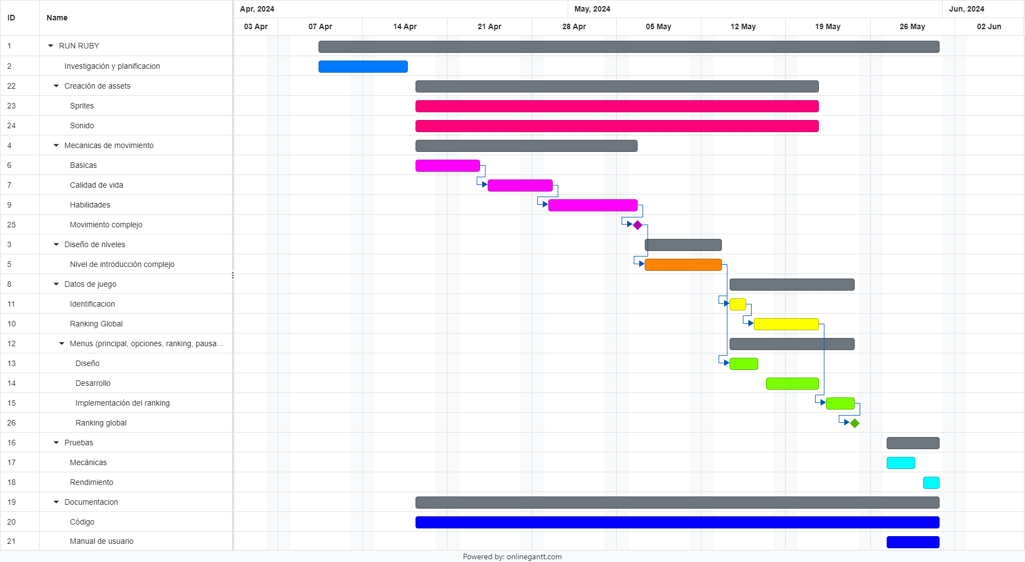
# TODO explicación basada en el Gantt y costes (lo siguiente es de una versión anterior)
Diseño de niveles y mecánicas de movimiento
- Crear un nivel con diferentes recorridos
- Implementar las mecánicas de movimiento básicas como saltar, correr y golpear
- Diseñar e integrar las mecánicas innovadoras como dashes, doble saltos, cambios de gravedad… y que se pueda hacer de forma simultanea
- Estimar 4 semanas para completar el diseño del nivel y mecánicas
Implementación de sistema de ranking global
- Desarrollar el sistema de ranking global que permita a los jugadores competir entre sí
- Integrar el sistema con los servidores para actualizar en tiempo real las puntuaciones
- Estimar 1 semanas para implementar el sistema de ranking global
Desarrollo de menús y opciones de configuración
- Crear el menú principal con las opciones de juego, configuración y ranking
- Permitir a los jugadores personalizar opciones como controles y sonido
- Estimar 2 semana para desarrollar los menús y opciones de configuración
Pruebas de jugabilidad y rendimiento
- Realizar pruebas exhaustivas de cada nivel y mecánica de juego
- Optimizar el rendimiento del juego para garantizar una experiencia fluida
- Estimar 2 semanas para completar las pruebas y optimizaciones
Creación de documentación y manuales
- Generar documentación detallada sobre el diseño y desarrollo del juego
- Crear el manual de usuario para guiar a los jugadores en el uso del juego
- Estimar 1 semana para la creación de documentación y el manual

3.2 Estimación de costes
Costos de desarrollo de assets
- Contratar artistas y diseñadores para crear los assets del juego (personajes, entornos, efectos, etc.)
- Estimar un costo de $20,000 para el desarrollo de assets
Gastos en licencias de software
- Utilizar motores de juego y herramientas de desarrollo con licencias comerciales
- Estimar un costo de $5,000 para licencias de software
Tiempo de desarrollo y recursos humanos
- Contratar un equipo de desarrollo compuesto por 1 director de proyecto, 2 programadores, 1 diseñador de niveles y 1 artista
- Estimar un costo de $50,000 para el equipo de desarrollo durante 2 meses de trabajo

3.3 Previsión de riesgos del proyecto
Riesgo de Pérdida de Datos
- Riesgo: La pérdida de datos del juego puede causar la destrucción de la base de datos y la información del jugador.
- Mitigación: Implementar un sistema de backup regular de los datos y utilizar encriptación para proteger la información del jugador.
Riesgo de Pérdida de la Codificación
- Riesgo: La pérdida de la codificación puede causar la imposibilidad de mantener y actualizar el juego.
- Mitigación: Documentar el código en todo momento y mantener una copia de seguridad de los archivos de código.
Problemas de Compatibilidad con Diferentes Plataformas
- Riesgo: El juego no se adapta correctamente a diferentes plataformas y dispositivos, lo que puede afectar su rendimiento y jugabilidad.
- Mitigación: Realizar pruebas en múltiples plataformas y dispositivos durante el desarrollo y asegurarse que el juego cumpla con los requisitos de cada plataforma.
Feedback Negativo de los Usuarios
- Riesgo: El juego recibe retroalimentación negativa de los usuarios, lo que puede afectar su reputación y atractivo.
- Mitigación: Realizar pruebas con usuarios beta para obtener retroalimentación temprana y estar preparado para implementar actualizaciones y mejoras basadas en el feedback

Esta planificación detallada, junto con la estimación de costos y la previsión de riesgos, proporcionará una base sólida para el desarrollo exitoso del proyecto de juego.

3.3 Estimación de costes
# TODO

4. Análisis y Diseño del proyecto

4.1 Diseño y arquitectura
Tras analizar los requisitos del cliente, se ha determinado que el desarrollo de "RUN RUBY!" se llevará a cabo utilizando el motor de juegos Godot y el lenguaje de programación GDScript. Esta elección tecnológica permitirá crear un juego 2D optimizado, con un rendimiento excepcional y una curva de aprendizaje suave para el equipo de desarrollo.
Las principales ventajas de utilizar Godot y GDScript son:
- Rendimiento optimizado para juegos 2D, garantizando una experiencia de juego fluida.
- Sintaxis similar a Python en GDScript, facilitando el desarrollo para programadores familiarizados con lenguajes de alto nivel.
- Herramientas integradas en Godot, como el editor visual de escenas y el sistema de nodos, que aceleran el proceso de desarrollo y fomentan la colaboración.
- Una comunidad activa y en constante crecimiento, con una amplia disponibilidad de recursos, tutoriales y soporte.
Con estos requisitos definidos y la elección de la tecnología adecuada, se procederá a planificar y desarrollar "RUN RUBY!" para ofrecer una experiencia de juego 2D de alta calidad, competitiva y atractiva para el público objetivo.

En el desarrollo del juego "RUN RUBY!", se ha realizado un análisis detallado del diseño y la arquitectura del proyecto, centrándose en la implementación de un nivel único que evoluciona de ser guiado a caótico, ofreciendo múltiples rutas para llegar al final, donde el jugador debe elegir la más rápida. Para lograr esto, se han utilizado las siguientes tecnologías y elementos:

GDScript y GODOT
Se ha optado por Godot como motor de juego debido a sus ventajas significativas sobre Unity. Godot es un motor de código abierto y gratuito, sin suscripciones anuales ni regalías, lo que lo convierte en una opción más accesible y sostenible a largo plazo para desarrolladores indie. Además, Godot presenta una curva de aprendizaje más suave, especialmente para aquellos familiarizados con lenguajes de programación como Python, gracias a la facilidad de uso de GDScript. Estas diferencias son:
- Lenguaje de Programación: Godot utiliza GDScript, un lenguaje de programación similar a Python, mientras que Unity utiliza C# o JavaScript. Esto puede requerir adaptaciones en el código y la estructura de los proyectos.
- Nodos y Escenas: En Godot, los nodos y escenas se manejan de manera similar a Unity, pero con algunas diferencias en la forma en que se organizan y se utilizan. Por ejemplo, en Godot, los nodos pueden ser instanciados y gestionados de manera más flexible.
- Animaciones: Godot utiliza un sistema de animaciones más simple y fácil de usar que Unity. En Godot, las animaciones se manejan utilizando un nodo AnimationTree y se pueden controlar utilizando condicionales y funciones.
- Física: Godot tiene un sistema de física integrado que es similar a Unity, pero con algunas diferencias en la forma en que se configura y se utiliza. Por ejemplo, en Godot, se puede activar o desactivar el proceso físico en función de las necesidades del juego.
- Audio: Godot tiene un sistema de audio integrado que es similar a Unity, pero con algunas diferencias en la forma en que se manejan los efectos de sonido y la música. Por ejemplo, en Godot, se pueden cargar y reproducir archivos de audio utilizando la función preload.
- Gestión de Paquetes: Godot utiliza un sistema de gestión de paquetes que es similar a Unity, pero con algunas diferencias en la forma en que se manejan los paquetes y las dependencias. Por ejemplo, en Godot, se pueden instalar paquetes utilizando el gestor de paquetes de Godot.
- Integración con Bibliotecas: Godot tiene una mayor cantidad de bibliotecas integradas y compatibles, como SilentWolf para leaderboards globales, lo que facilita la integración de funcionalidades adicionales en el juego.
- Curva de Aprendizaje: Godot tiene una curva de aprendizaje más suave para desarrolladores que están familiarizados con lenguajes de programación como Python, gracias a la facilidad de uso de GDScript.
- Costo y Licencia: Godot es gratuito y de código abierto, sin suscripciones anuales ni regalías, lo que lo convierte en una opción más accesible y sostenible a largo plazo para desarrolladores independientes.
- Comunidad y Soporte: Godot tiene una comunidad activa y un soporte oficial que es similar a Unity, pero con algunas diferencias en la forma en que se manejan las preguntas y los problemas. De todas maneras, gracias al reciente problema con el nuevo sistema de licencia de Unity, Godot ha crecido exponencialmente, aumentando así su comunidad.

Creación de TileMap
Para crear un TileMap en Godot, se utiliza la clase TileMap que proporciona una forma sencilla de crear y gestionar mapas de tiles. Los tiles pueden ser de diferentes tipos, como sprites, colisiones o incluso objetos móviles. La creación de un TileMap en Godot implica la creación de una capa de tiles y la configuración de las propiedades de cada tile, como su posición, tamaño y tipo.
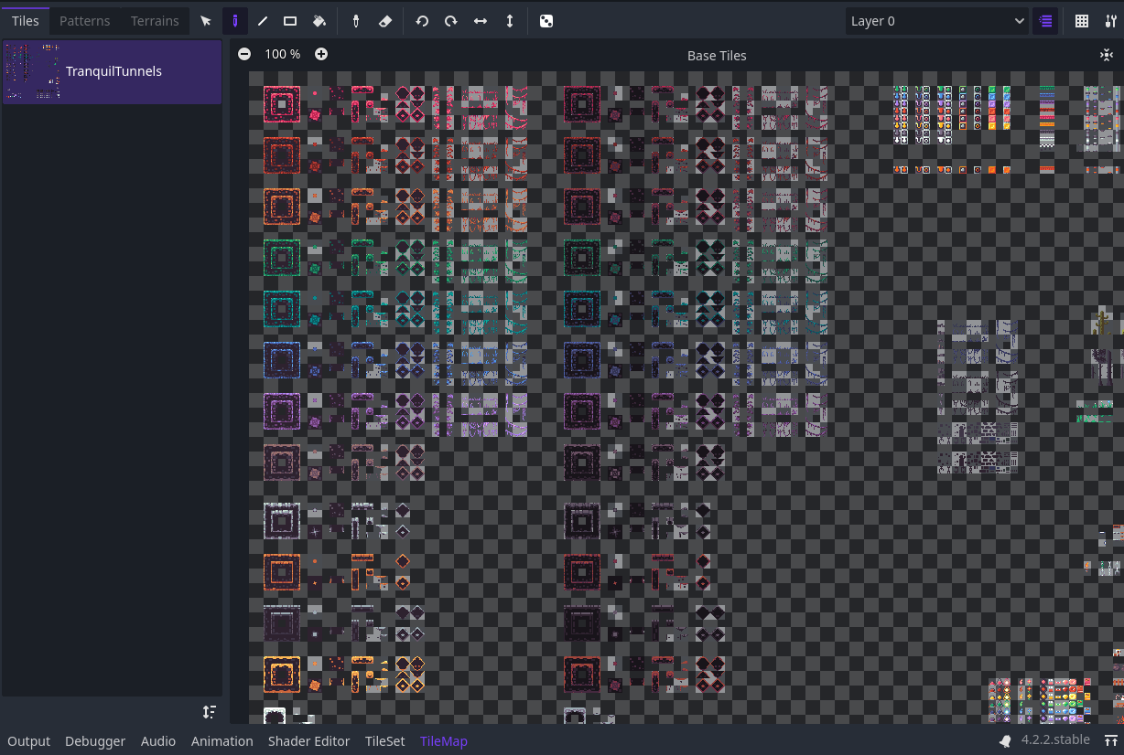
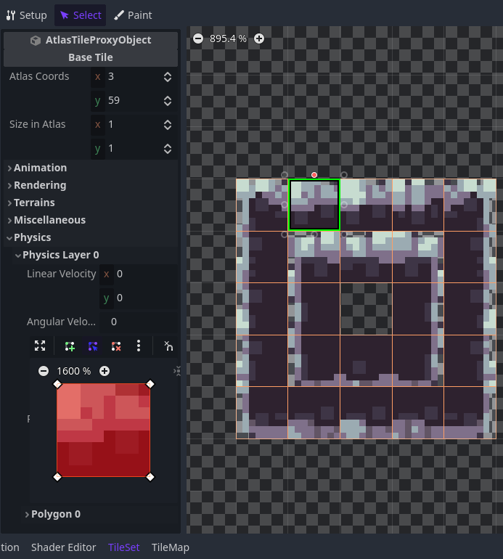
Gestión de cristales de habilidades
Para gestionar los cristales de habilidades en el juego, se ha utilizado un ‘enum’ para almacenar los cristales disponibles y sus respectivos efectos. Cuando el jugador obtiene un cristal se emite una señal. Esta señal es recibido por aquellos objetos que estén conectados a esta, de esta forma, el jugador obtiene el cristal que se ha obtenido sin tener que referenciar de forma directa los objetos entre sí, evitando problemas. Luego, se puede utilizar esta información para activar los efectos del cristal en el juego.
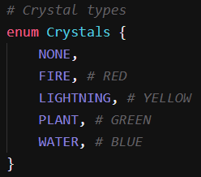

SilentWolf para almacenar Leaderboards globales
SilentWolf es una biblioteca de Godot que proporciona una forma sencilla de almacenar y gestionar leaderboards globales. SilentWolf utiliza un sistema de bases de datos en línea para almacenar los datos de los leaderboards, lo que permite a los jugadores acceder a ellos desde cualquier lugar. Además, SilentWolf ofrece una interfaz fácil de usar para gestionar los leaderboards, incluyendo la capacidad de agregar, eliminar y actualizar registros.
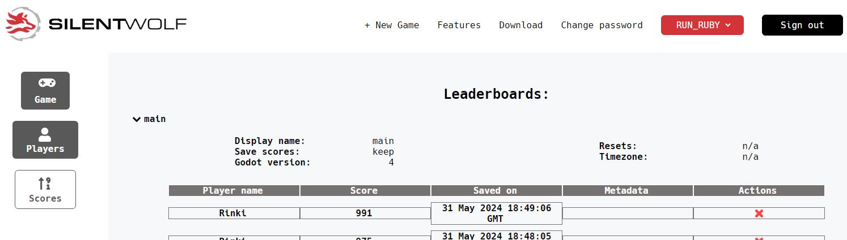

La elección de SilentWolf para almacenar leaderboards globales se basa en su facilidad de uso y su capacidad para manejar grandes cantidades de datos. Además, SilentWolf es una biblioteca oficial de Godot, lo que significa que se puede confiar en su compatibilidad y soporte.

Conclusión
Este enfoque en el diseño y la arquitectura del juego "RUN RUBY!" ha permitido establecer una base sólida para el desarrollo de un nivel dinámico y desafiante, que se alinea con los requisitos y la visión del cliente, garantizando una experiencia de juego atractiva y envolvente para los jugadores.

4.2 Modelo de datos
#TODO

4.3 Modelo de procesos
#TODO

5. Construcción del proyecto

5.1 Codificación
En el desarrollo de "RUN RUBY!", se ha integrado la librería SilentWolf para GODOT, una herramienta que facilita el almacenamiento de Scores y Leaderboards de manera eficiente.
Esta integración ha mejorado significativamente la experiencia de juego al proporcionar una funcionalidad de competencia y seguimiento de progreso para los jugadores de forma global. Con esta adición, "RUN RUBY!" ahora cuenta con un sistema robusto de almacenamiento de datos y puntuaciones, permitiendo a los jugadores competir entre sí y mantener un registro de sus logros en el juego de manera transparente y efectiva.

Manejo de Coyote Time y Jump Buffer
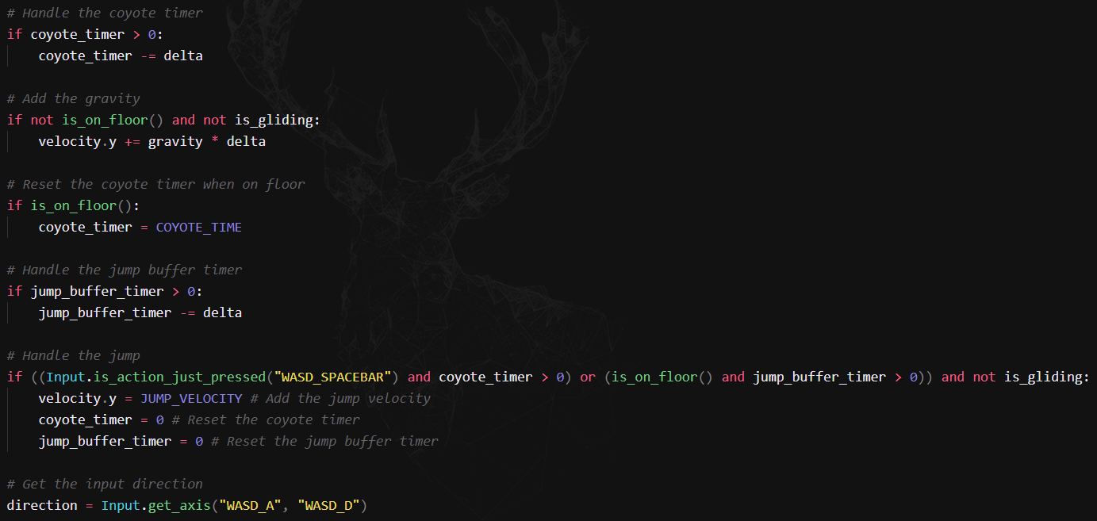
Este trozo de código maneja el tiempo de coyote (coyote_timer) y el buffer de salto (jump_buffer_timer). El coyote time es un período de tiempo en el que el personaje puede saltar después de dejar el suelo, y el buffer de salto es el tiempo en el que el personaje puede saltar antes de aterrizar. Estos mecanismos permiten al jugador saltar y moverse de manera más fluida y controlada.

La lógica detrás de este código es compleja, ya que debe manejar varios estados y condiciones para determinar si el personaje puede saltar o no. El uso de variables y condicionales para controlar estos estados y condiciones es un ejemplo de cómo se pueden manejar complejidades en el desarrollo de juegos.
Animaciones y Estados de Animación
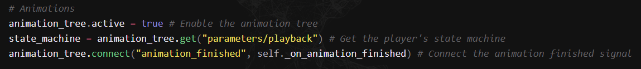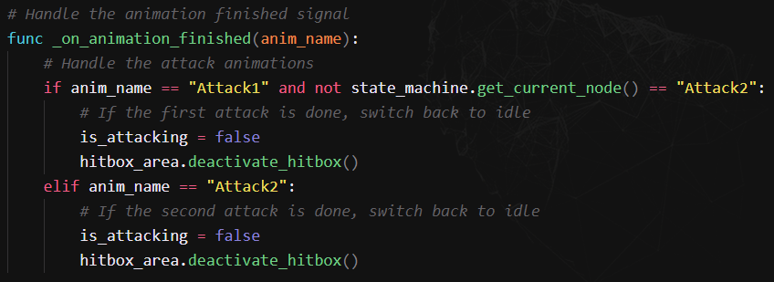
Este trozo de código maneja las animaciones del personaje y los estados de animación. El ‘animation_tree’ es un objeto que controla las animaciones del personaje, y el ‘state_machine’ es un objeto que gestiona los estados de animación. El código conecta la señal ‘animation_finished’ del ‘animation_tree’ a una función que maneja el fin de las animaciones.

La lógica detrás de este código es interesante porque muestra cómo se pueden manejar las transiciones entre diferentes estados de animación. El uso de condicionales y funciones para manejar estos estados es un ejemplo de cómo se pueden implementar complejidades en el desarrollo de juegos.

Persistencia de datos local encriptada
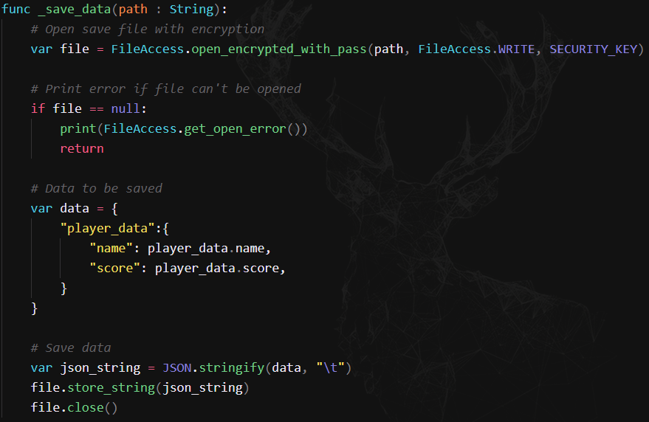
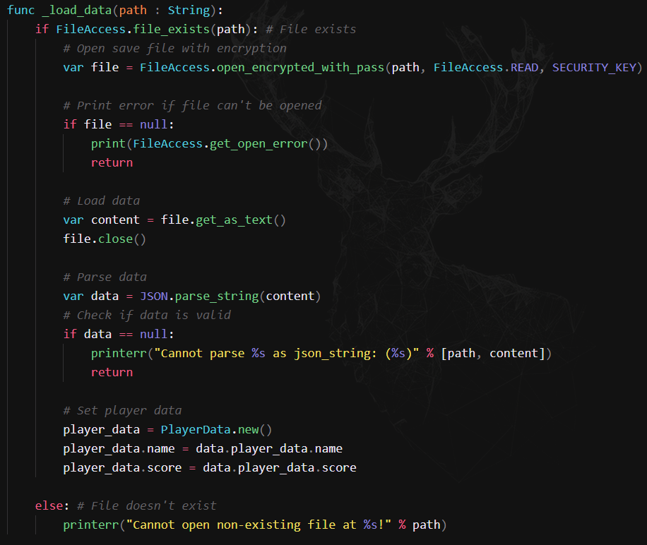
Este trozo de código maneja la encriptación y desencriptación de datos utilizando la función ‘FileAccess.open_encrypted_with_pass’. Esta función abre un archivo en modo de lectura o escritura utilizando una clave de seguridad proporcionada. La clave de seguridad se utiliza para encriptar y desencriptar los datos almacenados en el archivo.

La función ‘_save_data’ utiliza esta función para abrir el archivo en modo de escritura y encriptar los datos utilizando la clave de seguridad. Luego, los datos se almacenan en el archivo utilizando la función ‘file.store_string’.

Por otro lado, la función ‘_load_data’ utiliza esta función para abrir el archivo en modo de lectura y desencriptar los datos utilizando la clave de seguridad. Luego, los datos se cargan en la variable ‘content’ utilizando la función ‘file.get_as_text’. Finalmente, los datos se parsean utilizando la función ‘JSON.parse_string’ y se almacenan en la variable ‘player_data’.

Este enfoque de encriptación y desencriptación proporciona una forma segura de almacenar y cargar datos en el juego, protegiendo la información del jugador de posibles intrusiones malintencionadas. Si no, el usuario podría editar el contenido del JSON libremente, incrementando su puntuación por ejemplo.

5.2 Pruebas
Pruebas de rendimiento
- Medir el rendimiento del juego en diferentes dispositivos y configuraciones de hardware
- Optimizar el uso de recursos como CPU, GPU y memoria para mantener un rendimiento fluido
- Identificar y corregir cuellos de botella que puedan afectar la experiencia de juego
Pruebas de jugabilidad
- Realizar sesiones de prueba con usuarios beta para evaluar la jugabilidad y la curva de aprendizaje
- Identificar problemas de diseño de niveles, mecánicas de movimiento y dificultad
- Recopilar feedback de los usuarios y realizar ajustes para mejorar la experiencia de juego
Pruebas de compatibilidad
- Probar el juego en una variedad de dispositivos y plataformas (PC, móvil, consolas)
- Hay que asegurar que el juego se ejecute correctamente en diferentes sistemas operativos y configuraciones
- Identificar y corregir problemas de compatibilidad que puedan afectar a los usuarios
Pruebas de funcionalidad
- Verificar que todas las funcionalidades del juego, como el sistema de ranking global, los menús y las opciones de configuración, funcionen correctamente
- Probar escenarios de uso comunes y casos extremos para garantizar la estabilidad del juego
Pruebas de seguridad
- Implementar medidas de seguridad para proteger la integridad de los datos de los usuarios
- Probar el juego contra posibles ataques o intentos de manipulación del sistema de ranking
Estas pruebas exhaustivas ayudarán a garantizar que el juego sea estable, funcional y ofrezca una experiencia de juego fluida y satisfactoria para los usuarios en todas las plataformas compatibles.

5.3 Manual de instalación
# TODO

5.4 Manual de usuario

Manual de Usuario - "RUN RUBY!"
¡Bienvenido al juego "RUN RUBY!". A continuación, encontrarás toda la información necesaria para disfrutar al máximo de esta emocionante experiencia.

Objetivo del Juego:
Tu objetivo en "RUN RUBY!" es llegar a la meta lo más rápido posible, superando obstáculos y encontrando el camino más eficiente para ello, debiendo explorar todos los caminos posibles y posibilidades con los cristales. Utiliza tus habilidades y destrezas para completar cada nivel de forma creativa y eficiente.
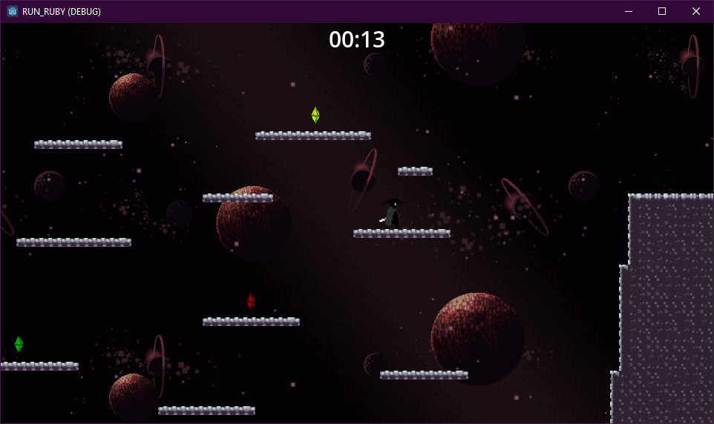

Menús:
- Menú de Login: Ingresa tu nombre para identificarte en el juego.
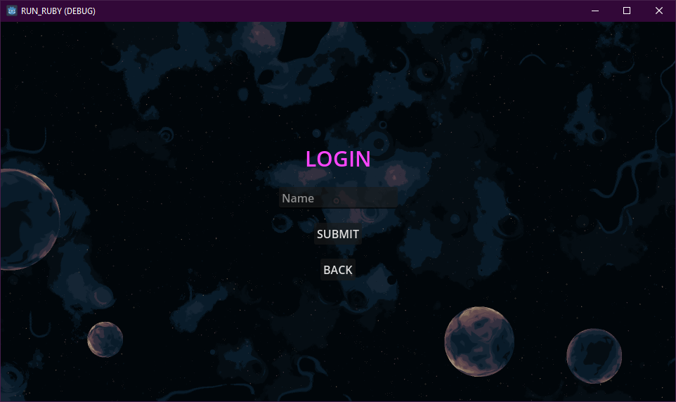
- Menú Principal: Accede al login, comienza el juego, accede a las opciones y consulta el ranking.
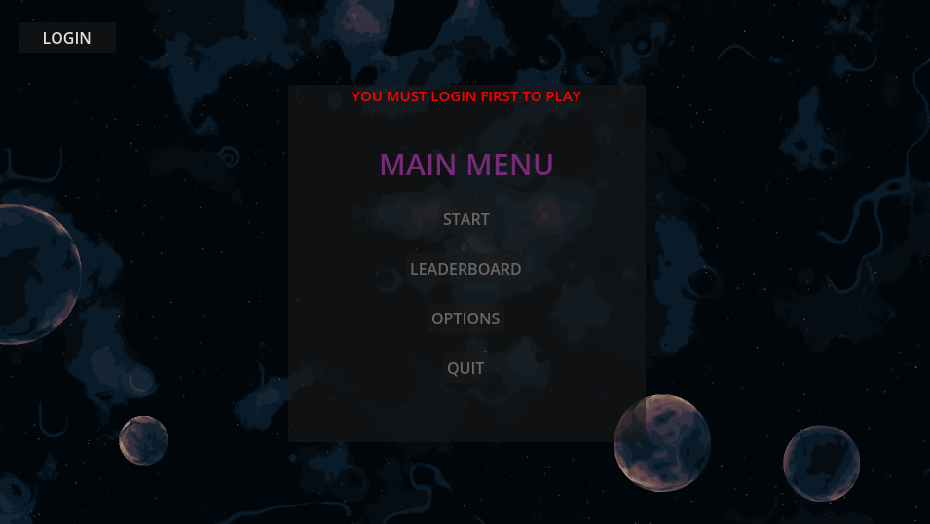
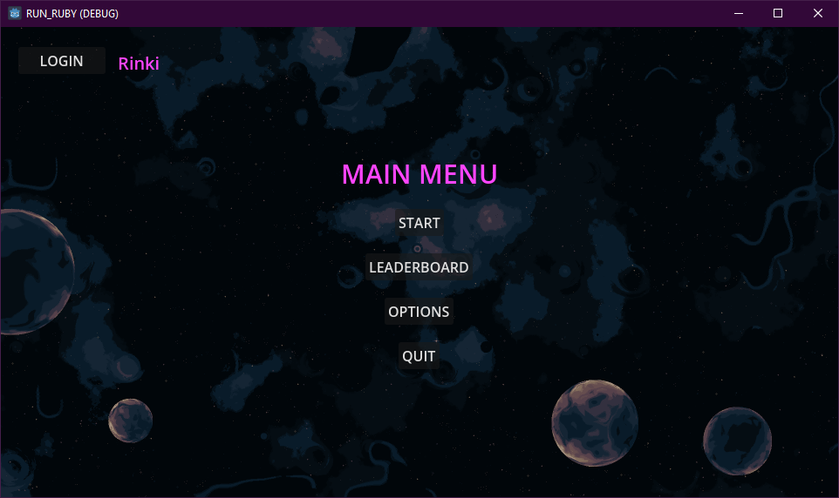
- Menú de Opciones: Ajusta los volúmenes del juego.
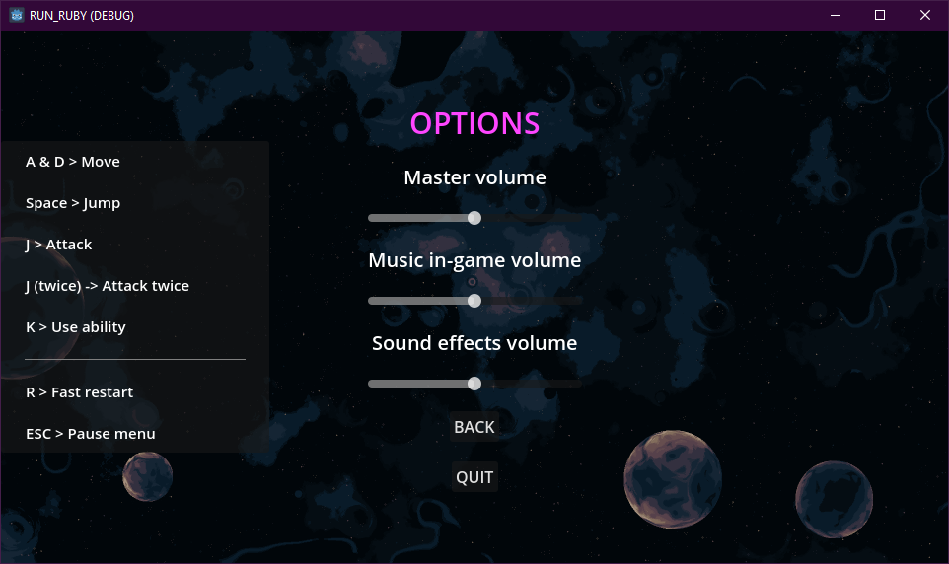
- Menú de Ranking: Consulta la tabla de clasificación global.
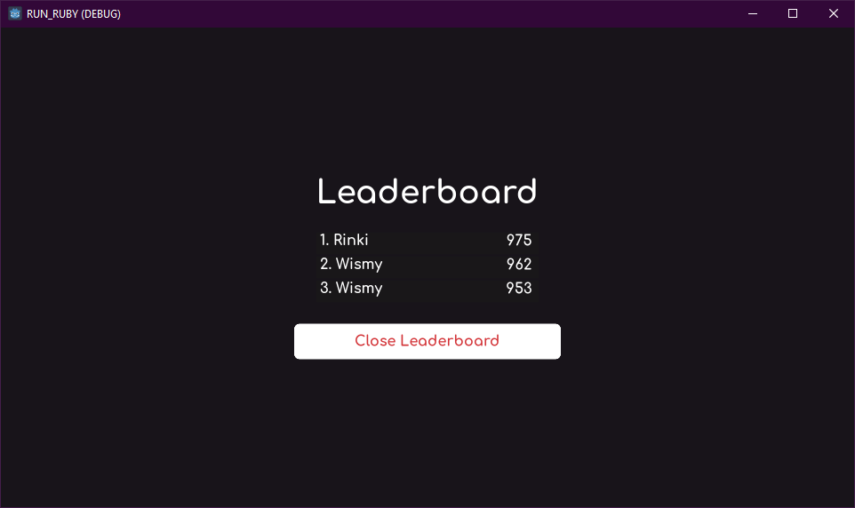
- Menú de Pausa: Pausa el juego cuando quieras.
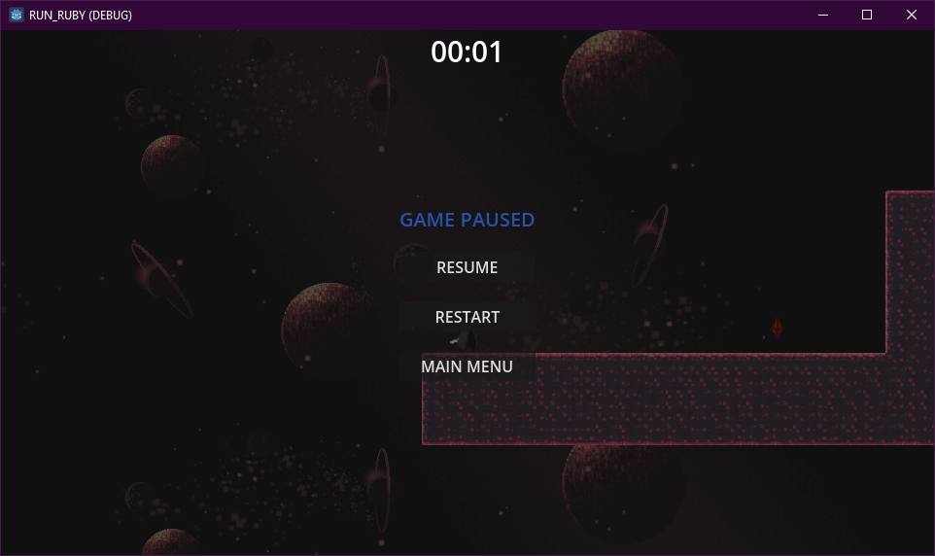
- Menú de Victoria: Decide que hacer al terminar la partida y ver tu puntuación.
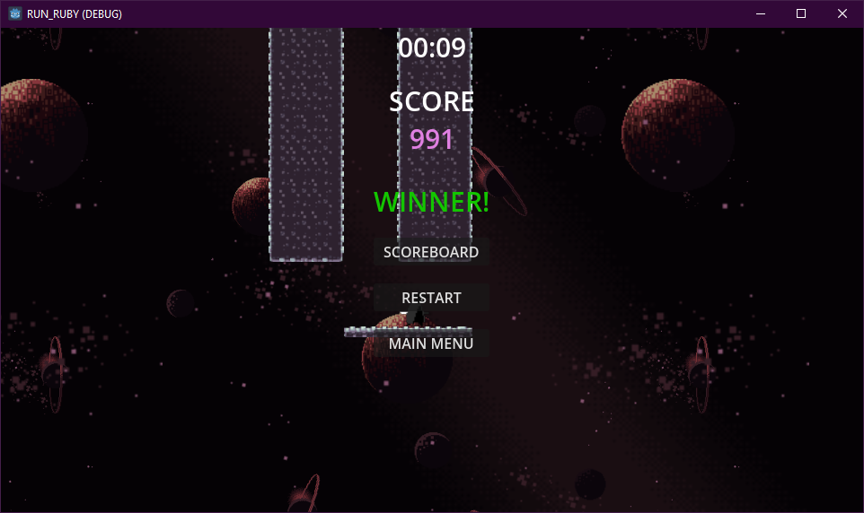

Controles:
- Movimiento Horizontal: Utiliza las teclas A (izquierda) y D (derecha) para moverte horizontalmente en el nivel.

- Salto: Presiona *Barra espaciadora* para saltar y superar obstáculos.

- Ataque: Usa la tecla J para realizar ataques y romper cristales en tu camino, que te proporcionarán habilidades especiales.

- Habilidades Especiales: Obtenidas al romper los cristales, actívalas con la tecla K.

- Carta de fuego (Doble salto): Te impulsa verticalmente igual que un salto, pero con más fuerza (1.5x).

- Carta de rayo (Dash): Te permite realizar un rápido movimiento horizontal en línea recta.

- Carta de planta (Caminar por el aire): Te permite caminar horizontalmente en el aire durante un breve tiempo (1s).

- Carta de agua (Caída rápida): Tras una breve canalización (0.1s), realizarás una caída rápida.


Recomendaciones:
- Explora cada nivel para descubrir secretos y desafíos adicionales.
- Practica tus habilidades para mejorar tu tiempo y puntaje en el juego.
- ¡Diviértete y disfruta de la experiencia única que ofrece "RUN RUBY!"!

¡Ahora estás listo para sumergirte en la acción y la diversión de " RUN RUBY!"! ¡Que la aventura comience!

6. Evaluación final del proyecto

6.1 Evaluación del diseño, del proceso y del resultado
El diseño y desarrollo de "RUN RUBY!" ha sido un proceso desafiante pero gratificante. Si bien el juego actual se limita a un solo nivel, el enfoque en la calidad y la modularidad del código ha permitido crear una base sólida para futuras expansiones. El uso de GODOT y GDScript ha demostrado ser una elección acertada, brindando flexibilidad y eficiencia en la implementación de las mecánicas del juego.

6.2 Conclusiones y lecciones aprendidas
A través del desarrollo de "RUN RUBY!", se han adquirido valiosas lecciones sobre la importancia del diseño modular, las pruebas exhaustivas y la optimización del rendimiento. Además, se ha aprendido a trabajar con GODOT y GDScript, ampliando las habilidades en el campo del desarrollo de videojuegos.

6.3 Posibles ampliaciones futuras
Si bien el juego actual ofrece una experiencia sólida y desafiante, existen múltiples oportunidades para expandir y mejorar el proyecto en el futuro. Algunas posibles ampliaciones incluyen:
- Agregar más componentes interactivos en el mapa, como plataformas móviles, trampas y obstáculos.
- Introducir enemigos y desafíos adicionales para aumentar la dificultad y la emoción del juego.
- Desarrollar más niveles con diferentes diseños y desafíos, manteniendo la jugabilidad fluida y la competitividad.
- Implementar un sistema de guardado y carga de progreso para que los jugadores puedan retomar sus partidas.
- Añadir más habilidades y mejoras para el samurái, brindando más opciones estratégicas a los jugadores.
Gracias a la arquitectura modular y la ausencia de código "hardcoded", estas ampliaciones y mejoras pueden implementarse de manera eficiente, aprovechando la base sólida establecida durante el desarrollo inicial de "RUN RUBY!".

7. Bibliografía/webgrafía
- Documentación oficial de GODOT: https://docs.godotengine.org/
- Tutoriales y recursos de la comunidad de GODOT: https://godotengine.org/community
- Artículos y guías sobre el desarrollo de videojuegos en 2D: https://www.gamedeveloper.com/

8. Anexos
No aplica.

